Посуда (6-7 лет)

- Помогите ребёнку научиться ориентироваться в предметах посуды, различных по назначению: кухонная посуда (кастрюля, сковорода,…), столовая посуда (супница, тарелки, столовые приборы,…), чайная посуда (чашка, блюдце, сахарница, … ), кофейная посуда.

Объясните ребёнку значение понятия «сервиз».

Учите понимать зависимость между назначением посуды и материалом, из которого она сделана, между назначением посуды и ее строением.

- Учите ребёнка правильно называть предметы посуды, использовать их по назначению, сервировать стол, убирать и мыть посуду.

Объясняйте правила хранения и меры осторожности при использовании посуды.

- «Смастерим игрушку». Предложите ребенку изготовить кукольный чайный сервиз, используя детали киндер-сюрприза, например: целое яйцо с помощью пластилина дополнить до чайника (носик, ручка, крышка, донышко), а половинки – до чашек, сахарницы и др. Блюдца и блюдо вылепить из пластилина. Украсить сервиз можно картинками-наклейками.

- «Выучи стихотворение». Прочтите ребёнку стихотворение. Предложите нарисовать по нему картинку в альбоме. Помогите выучить стихотворение наизусть:

Тарелка
Два помощника не прочь Из-за третьей вышла ссора:
В праздник бабушке помочь. Каждый тянет в две руки,
Взяли братцы два стакана, В результате – черепки!
Мирно вымыли под краном, А пришла домой старушка-
И тарелки взялись мыть. Черепки лежат в пыли …
Три тарелки - как тут быть? Славно внуки помогли!
По одной помыли скоро, /И. Демьянов/

- Рисование «Сервиз». Предложите ребенку дорисовать посуду и раскрасить её так, чтобы получился сервиз в холодных тонах (фиолетовый, синий, голубой).

- Рисование «Расставь посуду на полке». Предложите ребенку нарисовать посуду на полке так, чтобы чайник был между ложкой и сахарницей, чашка перед ложкой, а блюдце справа от сахарницы.

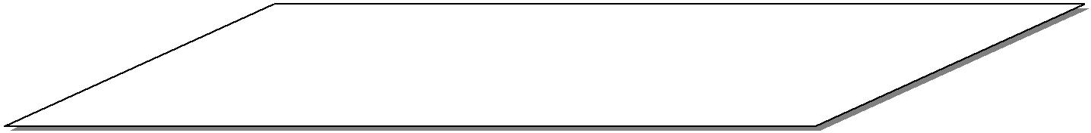

- Упражнение «Продолжи ряд». Предложите ребенку дорисовать дорожку по клеточкам, не нарушая последовательность и не отрывая карандаш от бумаги.

К заданию 3

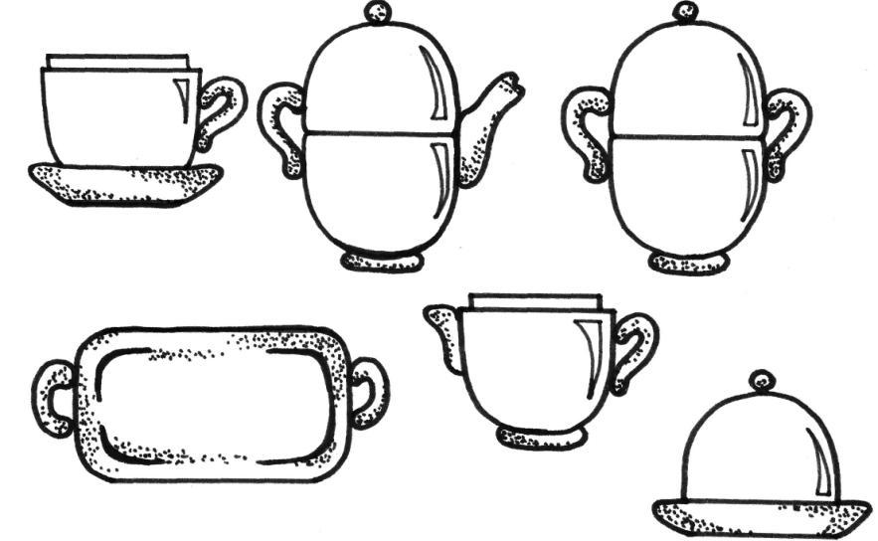

К заданию 5

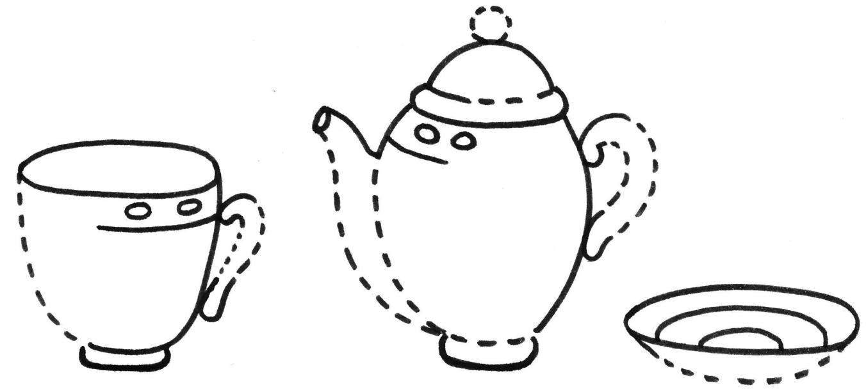

К заданию 7

